Hohlfalzziegel Z5 variwell Firstanschlusslüfter
Jacobi Dachziegel

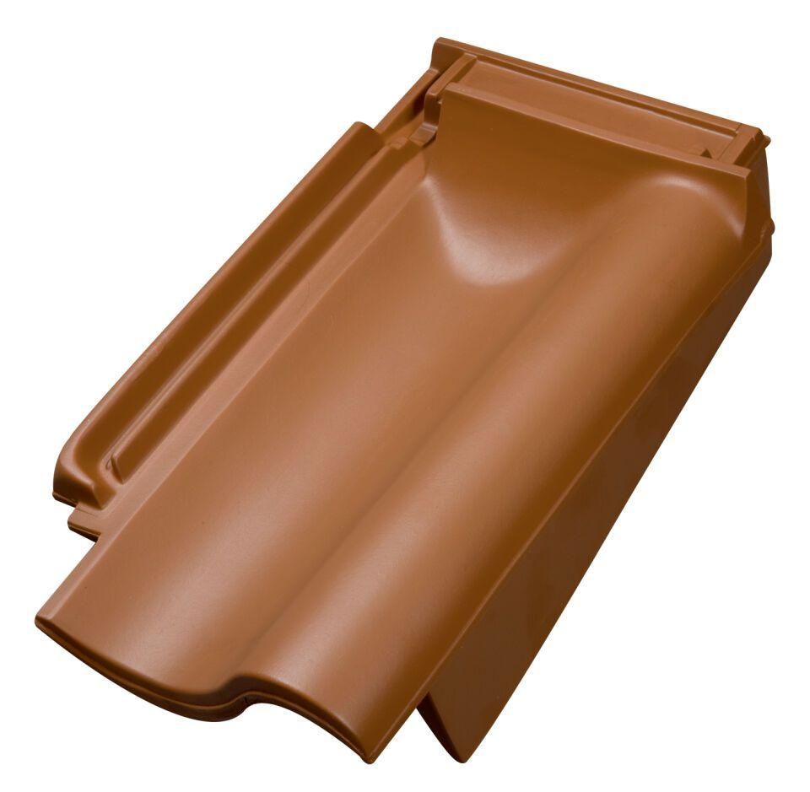Eigenschaften
Art Dachziegel
Hohlfalzziegel
Art Formziegel
Firstanschlusspfanne, Lüftungspfanne, Ortgangpfanne
Farbton
braun, bunt, dunkelblau, dunkelbraun, dunkelgrün, dunkelrot, grau, hellgrau, hellrot, kupfer, natur, rot, schwarz
Oberfläche
engobiert, gedämpft, glasiert, naturfarben
Werkstoff
Ton
Breite (mm)
273,00 - 310,00
Länge (mm)
444,00 - 450,00
Schnittform
Geradschnitt
Gewicht (kg)
4,70 - 6,20
Firstempfehlung
F1v, F6v, F9, F16
Verpackung Teilgebindeeinheit
Kleinpäckchen
Regeldachneigung in °
≥ 22
Deckbreite (cm)
19, 19.5, 21.3, 21.7
Decklänge (cm)
33.8 - 35.8, 33.0 - 35.0
Lüftungsquerschnitt pro Ziegel (cm²)
14
Lüftungsquerschnitt (cm²/m)
130
Verpackung in Stück pro Kleinpäckchen/Schlauch
7
Verpackung in Stück pro Palette
112
Bedarf Stück pro lfm
4.6, 4.7

